1. Сгенерировать данные для таблиц. (сущность - zjblessons_base_Headers Done)
2. Создать post и merge запросы и прислать скрин запроса и ответа.

Post

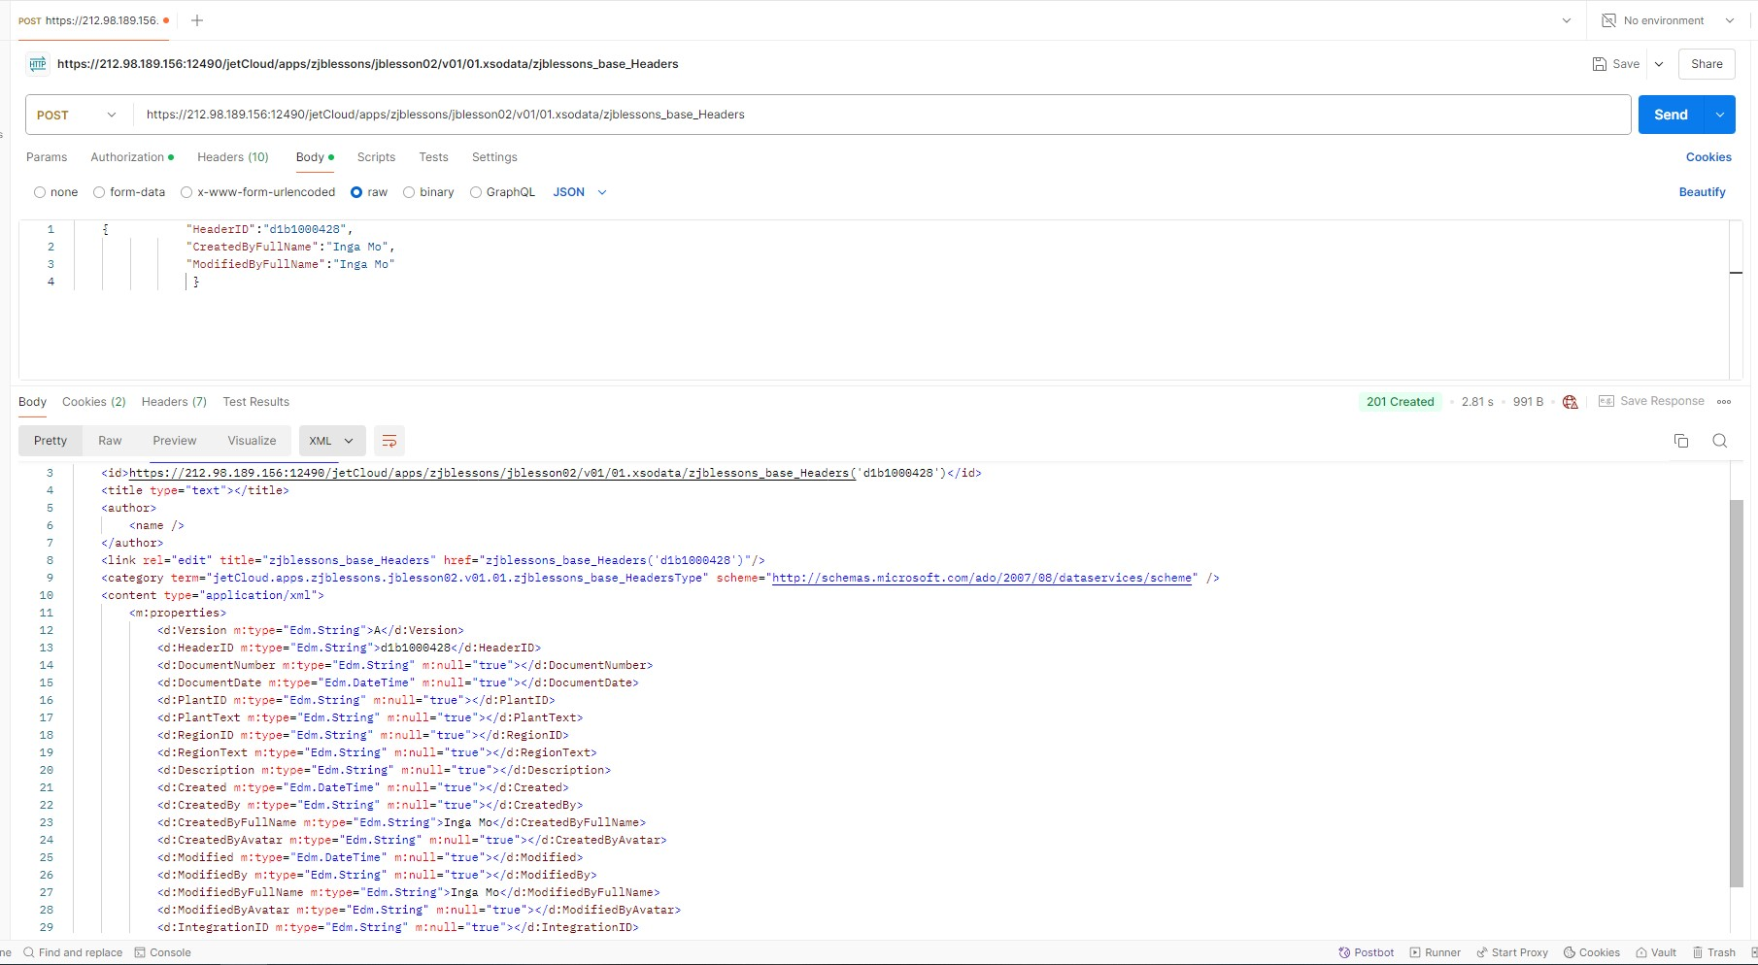

Merge (путем добавления **Query Params)**

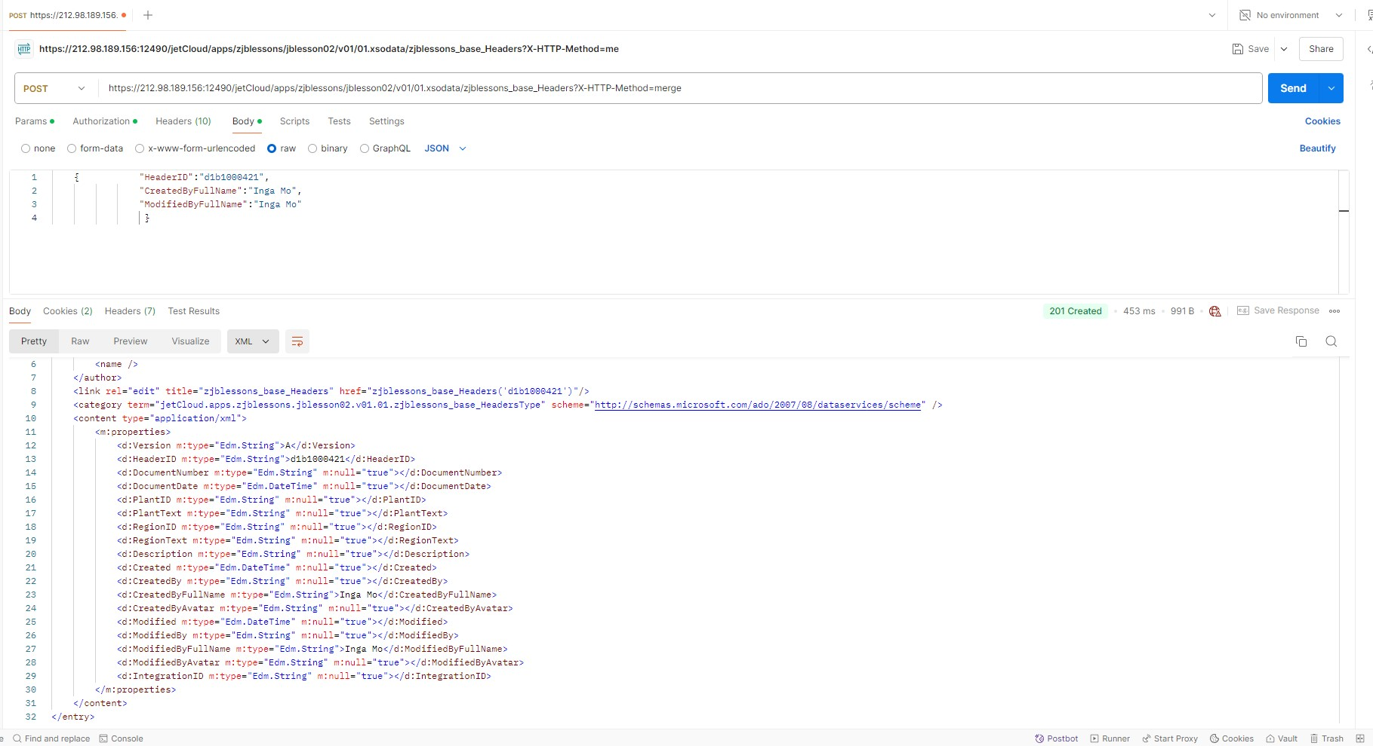

3. Создать три запроса GET:

- с использованием фильтрации (созданные Inga M)

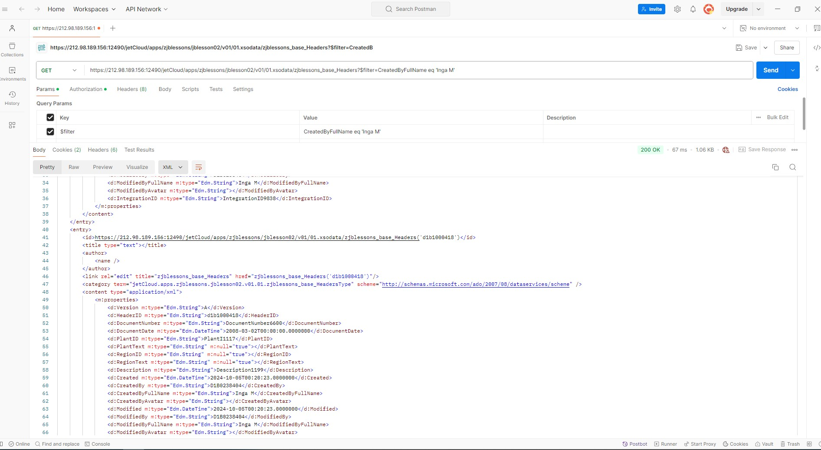

- с выборкой 2-х полей (отображение полей Description, HeaderID)

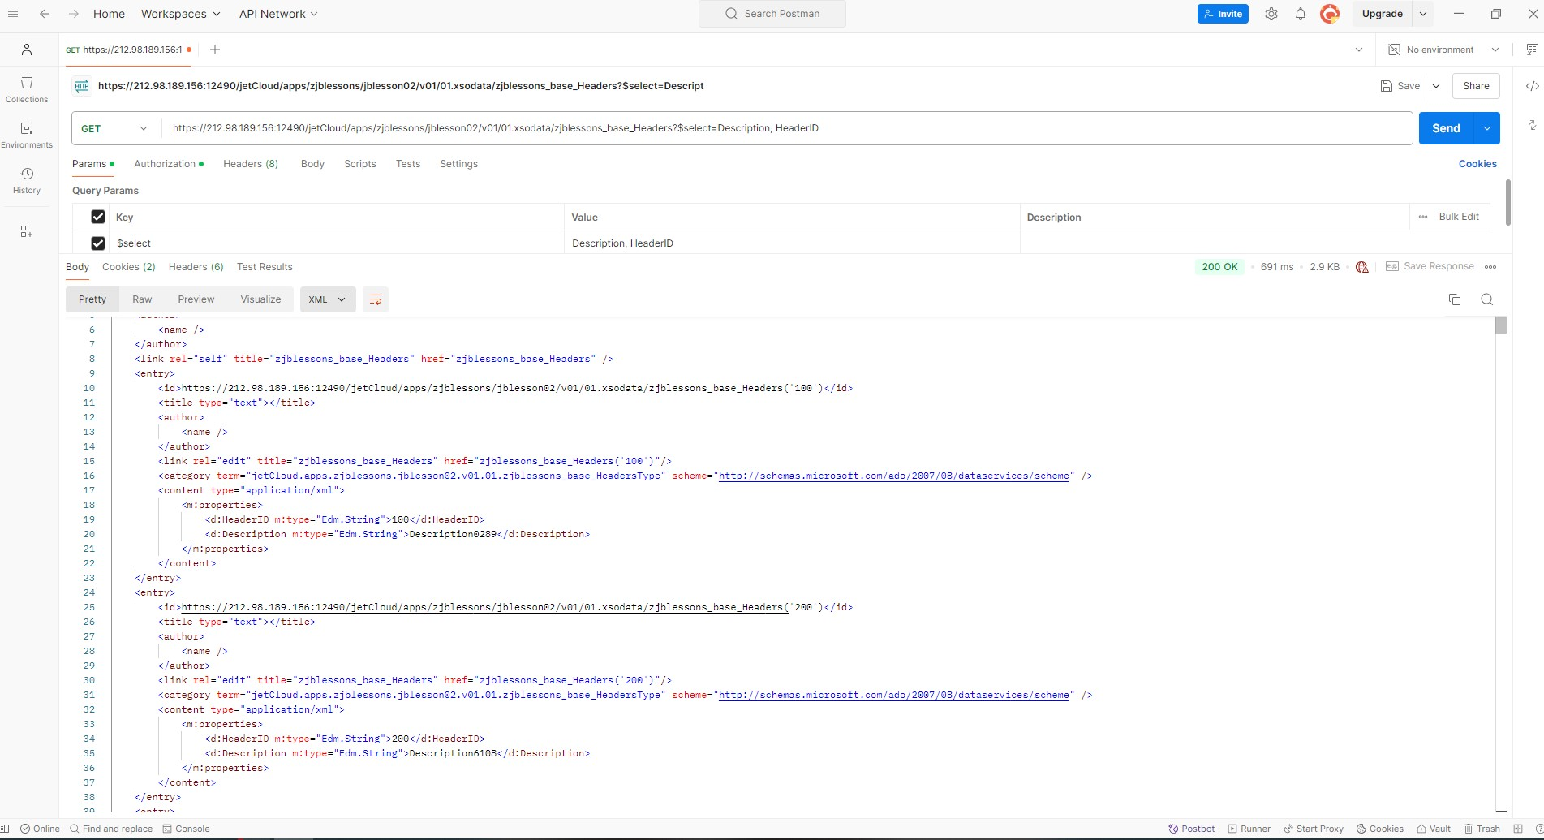

- с пропуском 10 записей из таблицы

